國際扶輪3501、3502地區聯合舉辦『扶輪新世代論壇.聯誼』
活動報名表

填表日期： 年 月 日
為維護您個人資料的安全，您的個人資料將僅提供國際扶輪3501與3502地區活動使用，
請於下方簽名同意。
基 本 資 料
中文姓名 |  |  |  | 性 別 |  | □男 □女 |  |  | 請附上半年內生活照一張
英 文 名 |  |  |  | 出生日期 |  | 年 月 日 |  |  | 請附上半年內生活照一張
報名身分 | □社友 □子女 |  |  | 身份證號  （保險用） |  |  |  |  | 請附上半年內生活照一張
學 歷 |  |  |  |  |  |  |  |  | 請附上半年內生活照一張
興 趣 嗜 好
服 務 機 構 |  | 職 稱 | 聯絡方式
 |  |  | 電 話 |  | (O) |  |  | (H)
 |  |  | 手 機
 |  |  | e-mail
 |  |  | 地 址
社友所屬地區 |  |  | 扶輪社
扶輪二代社友  所屬地區 |  |  | 社友扶輪社名 |  |  |  | 推薦社友姓名/Nickname
 |  |  | 與社友  關係 |  |  |  | 該社友  聯絡電話

本人已清楚國際扶輪3501與3502地區搜集、處理或利用本人個人資料之目的及用途，並同意國際扶輪3501、3502地區搜集、處理或利用本人之個人資料：
受告知人暨立同意書人: (簽名)

報名表請E-mail：lilys626@ms75.hinet.net 傳真:(03)-325-4739

中壢場：2017年9月17日 14:15 / 南方莊園渡假飯店
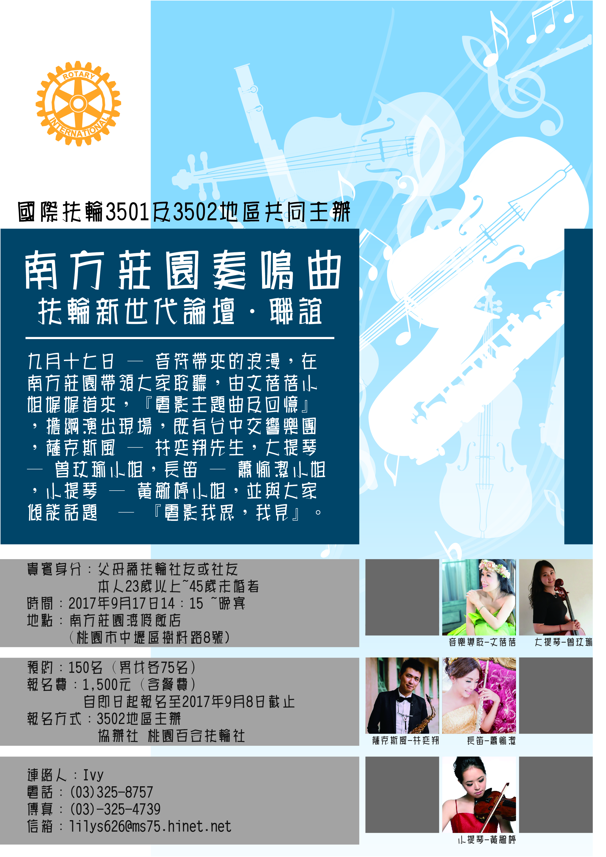
台中場：2017年9月10日 15:00 / 台中國家歌劇院
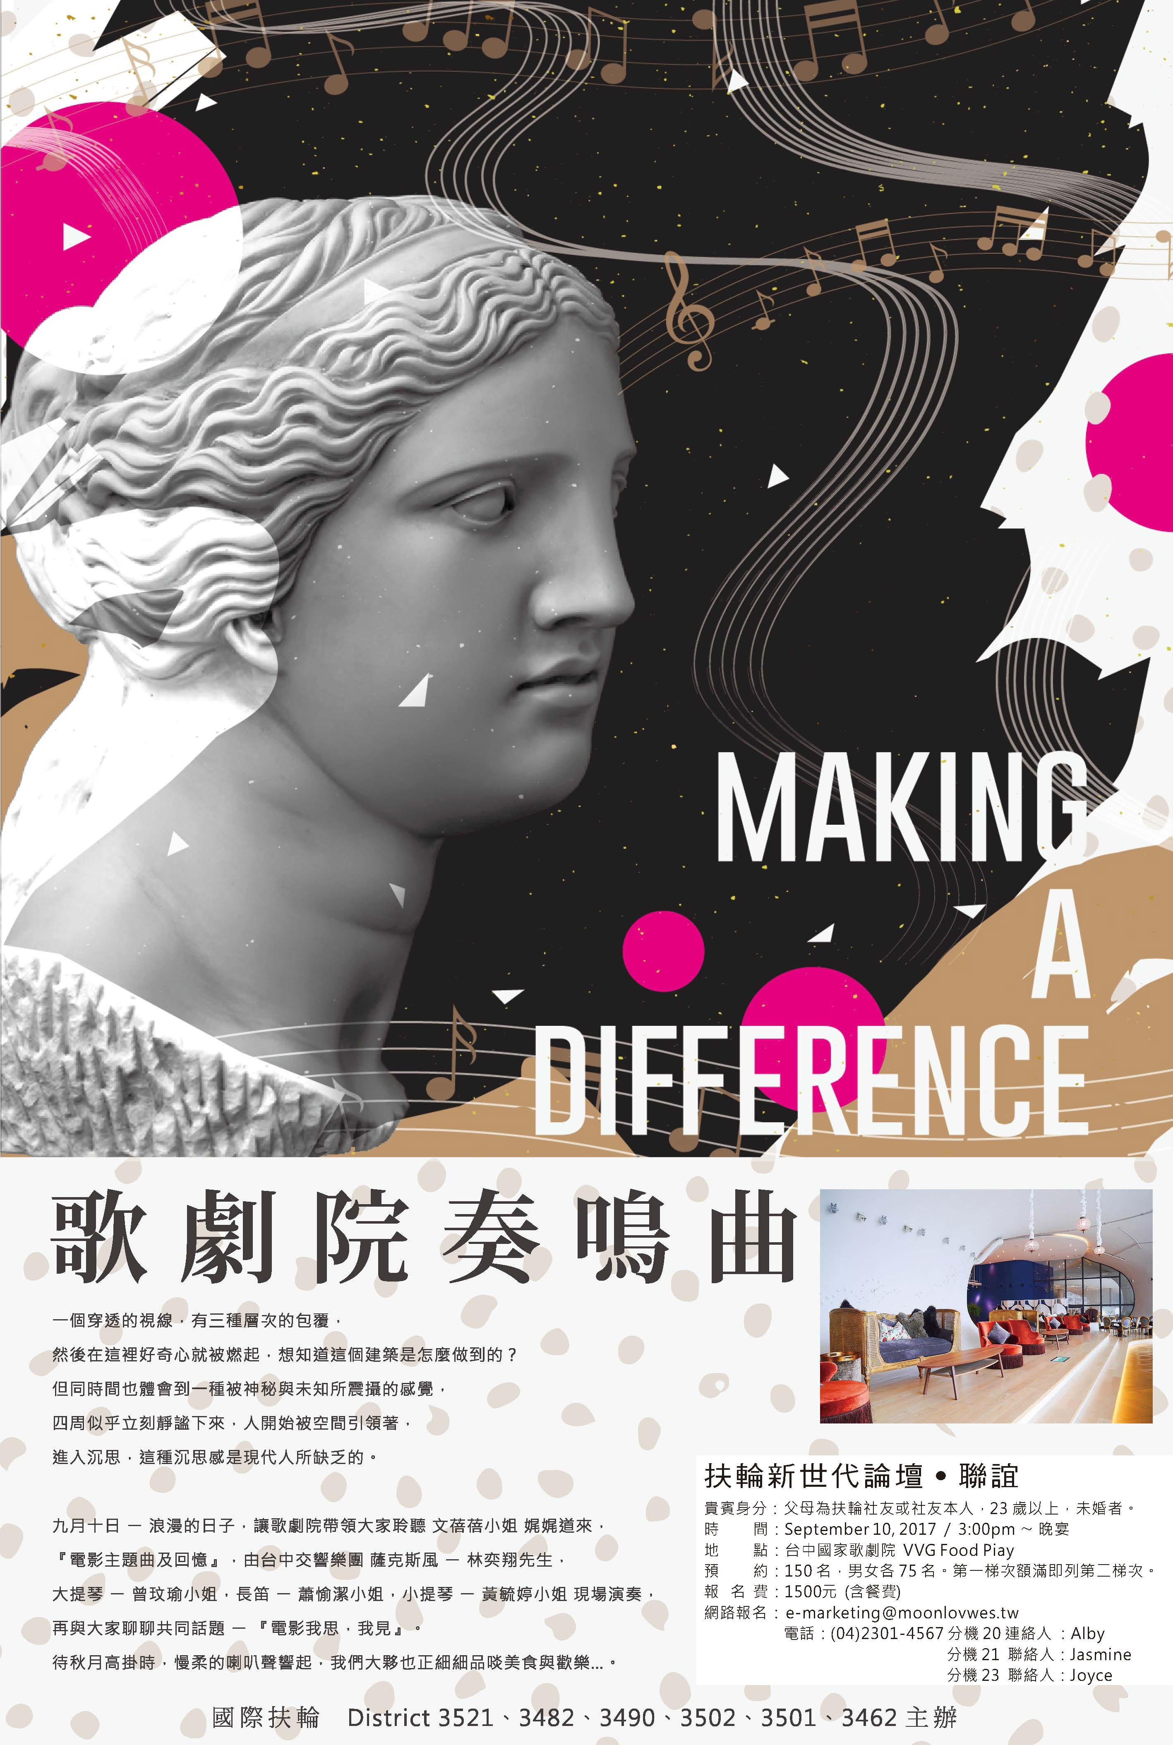
台北場：2017年9月24日 11:30 / 台北凱達飯店3樓


